Poslušaj pjesmu Proljetno kolo koju sam poslala roditeljima
Pjesmu pokušaj naučiti pjevati. Tekst pjesme:
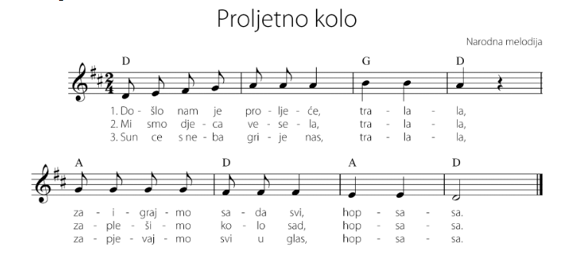

Pjevajući plješći ritam (ritam se plješće po slogovima, kako otvaraš usta tako plješćeš).

